Проект во 2 младшей группе «Цветы».
Будет полезен и интересен педагогам, воспитателям, творческим людям.
Красота окружающего мира вокруг нас так многообразна и прекрасна. Чтобы иметь возможность наслаждаться красотами природы нужно стараться сберечь и приумножить богатства флоры. Цветы – это не только красота, но и часть живой природы, которую надо беречь и охранять.
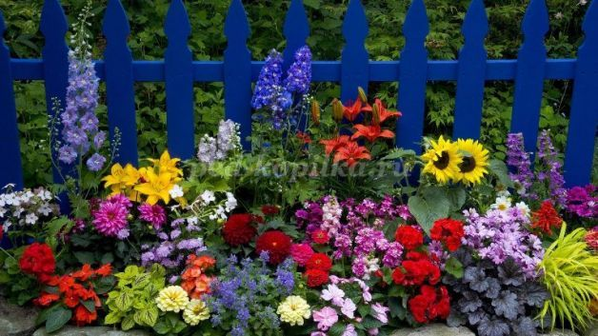
Цель: расширить знания и представление детей о цветах, растущих в цветнике нашего детского сада, а также о полезных свойствах цветов; создать условия для повышения творческой активности детей; развивать воображение, мышление, коммуникативные навыки; воспитывать бережное отношение к природе.
Задачи:
Воспитательная:
воспитывать бережное отношение к окружающей природе, показать воспитанникам красоту цветов природы.
Обучающая:
формировать у детей представление о цветах, растущих в цветнике, учить наслаждаться красотой живых цветов; познакомить детей с нетрадиционными техниками рисования , научить новым способам рисования( рисование крышками); познакомить с лечебными свойствами цветов.
Развивающая:
развивать творческие способности детей через различные виды творческой деятельности, любовь к рисованию, фантазию, любознательность, наблюдательность.
Тип проекта:
информационно-исследовательский, творческий.
Вид проекта: групповой.
Срок проекта -1 неделя
Участники: воспитатель, дети 2 младшей группы.
Возраст детей: 3-4 года.
Форма проведения: чтение художественной литературы, разучивание стихов, обсуждение пословиц, нетрадиционное рисование крышками «Мальва», рассматривание иллюстраций, альбомов по теме, экскурсия к цветнику детского сада, фитотерапия «Ромашковый отвар»
1 этап. Подготовительный.
Ознакомление детей с темой проекта.

Установление цели.
Подготовка материалов для проекта.
2 этап. Основной.
Организация деятельности проекта.
Игровая деятельность.
«Сложи и расскажи».
Каждому ребенку выдается пособие «Цветок», предлагается выложить цветы (как пазл). После окончания работы воспитатель задает детям вопросы:
- Как называется цветок?
- Какого цвета?
- Какой величины у цветка листья – большие или маленькие?
- Какой формы?
Затем дети заканчивают фразу, начатую воспитателем:
- Это один красный мак, а на лугу много …(красных маков).
- Это один желтый одуванчик а на лугу много …
- Это один синий колокольчик, а на лугу много …
- Это одна белая ромашка, а на лугу много …
Дети, посмотрите, у каждого цветка есть корень, он кормит все растение. Им цветок «пьет» воду из земли. Вот какой красивый букет у нас получился, а как он ароматно пахнет. Давайте глубоко вдохнем этот чудесный аромат!
Дыхательная гимнастика «Ах! Как пахнет!»
Воспитатель предлагает детям сделать глубокий вдох и произнести предложение: «Ах! Как пахнет!». Затем сделать медленный выдох.
Проводится хороводная игра «Аленький цветочек»
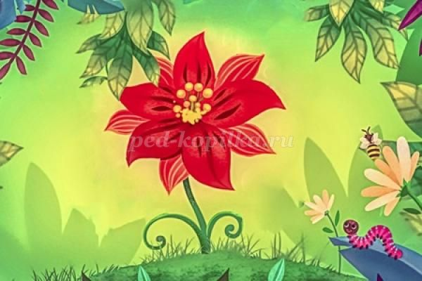
Аленький цветочек, словно огонечек (дети идут хороводным шагом)
Раз, Два, три –повернись, Алена ты.
(названный ребенок поворачивается спиной в круг)
Игра продолжается до тех пор, пока не повернется последний ребенок.
Дальше дети идут спиной в круг и говорят так:
Аленький цветочек, словно огонечек

Раз, два, три, четыре. пять - повернулись все опять!
(все дети поворачиваются лицом в круг)
Игра «Мяч по кругу»
Материалы: мяч.
Ход игры: Дети встают в круг и перекидывают мяч друг другу, называя цветок, если ребёнок не может вспомнить название цветка, он выбывает из игры.
Художественно-речевая деятельность.
Чтение и заучивание стихов:
Бегут ромашки по полю (А. Барто)
В мире цветов (Л. Кузьминская)
Венок (З. Александрова)
Детям нравятся цветы (Н. Самоний)
Как появились одуванчики (Е. Приходько)
Как появились ромашки? (В. Орлов)
Летней розе (А. Апухтин)
Мак (Е. Фейерабенд)
Не надо с клумбы рвать цветы (М. Львовский)
Одуванчик (З. Александрова)
Роза (С. Маршак)
Цветы (А. Фет)
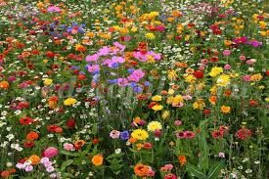
Чтение рассказов:
- Н. Павлова. «Жёлтый, белый и лиловый»
- М. Пришвин «Золотой луг»
Художественно-эстетическая деятельность.
Цель: развивать творческие способности детей, познакомить с нетрадиционными способами рисования, учить доводить начатое дело до конца, прививать аккуратность в работе.
- Рисование нетрадиционным способом крышками «Мальва»;
-Аппликация «Ромашка»;
-Фитотерапия «Ромашковый отвар»
Цель: привлечь внимание к разнообразию цветов, показать их ценность и значимость для жизни человека и других живых существ, расширить знания о полезных свойствах ромашки.
3 этап. Заключительный.
• Выставка книг, фотографий и иллюстраций «Такие разные цветы»

Организация в группе выставки букетов.
Экскурсия к цветнику детского сада.
Загадки.
•Я капризна и нежна,
К любому празднику нужна.
Могу быть белой, желтой, красной,
Но остаюсь всегда прекрасной!
(Роза)
•Стоит в саду кудряшка -
Белая рубашка,
Сердечко золотое.
Что это такое?
(Ромашка)
•Белые горошки
На зелёной ножке.
(Ландыш)
•Я шариком пушистым белею в поле чистом,
а дунул ветерок - остался стебелек.
(Одуванчик)
•В огороде, на дорожке, под моим окошком
Расцвело сегодня солнце на высокой ножке
(Подсолнух)
•Из зеленого цыпленка,
Сплошь покрытого пушком,
Становлюсь я горделивым
Алым петушком!
(Мак)

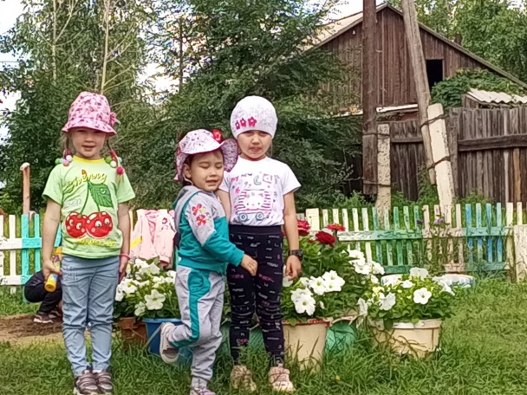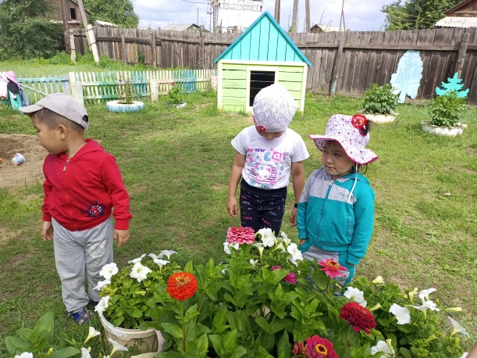
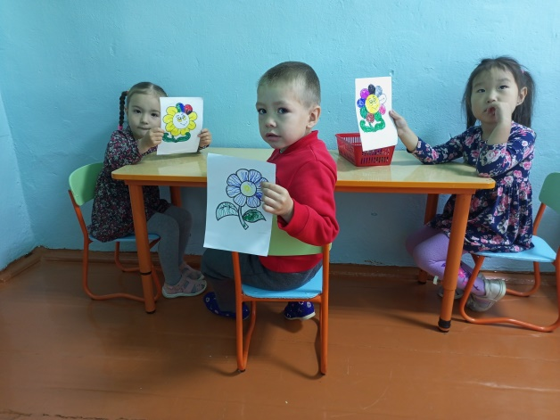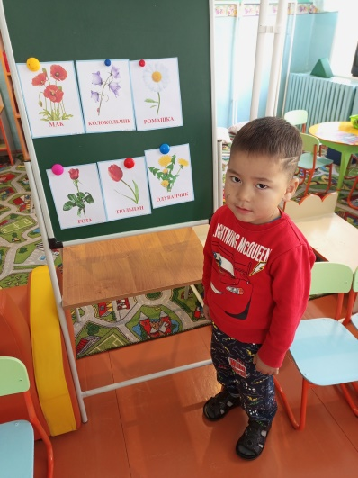
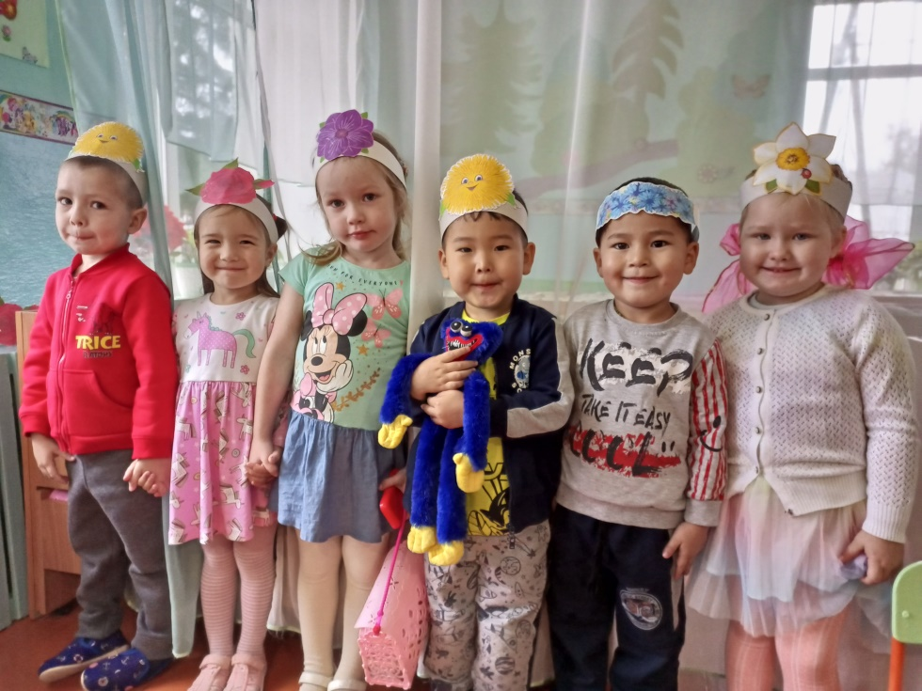

Участие родителей и детей в выставке букетов
« Осенние фантазии»

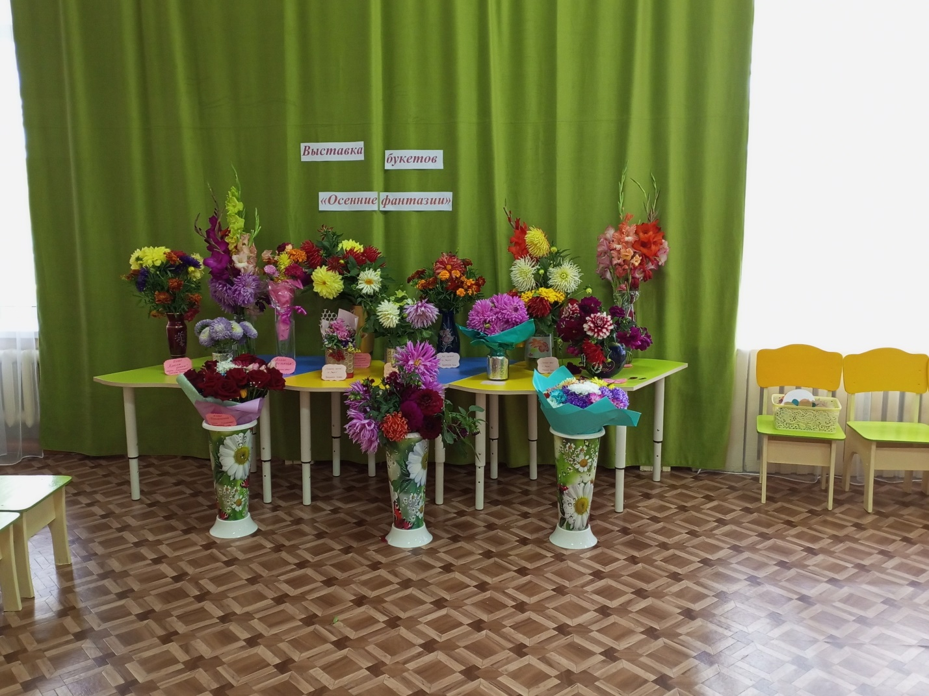

Участие детей и педагога в развлечении « Цветочное путешествие»
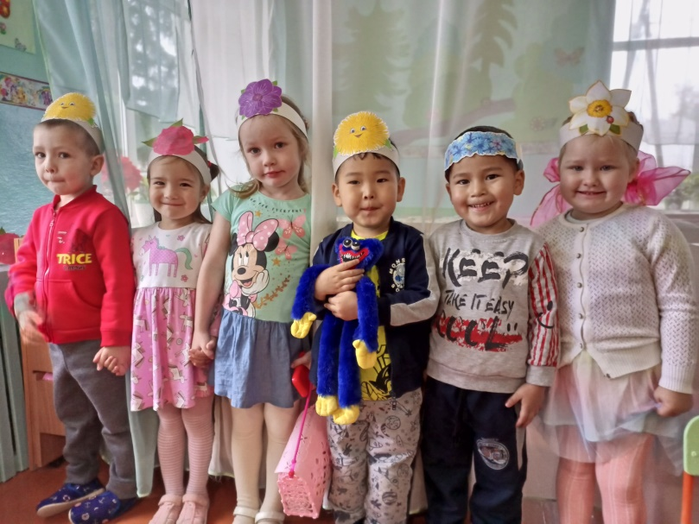
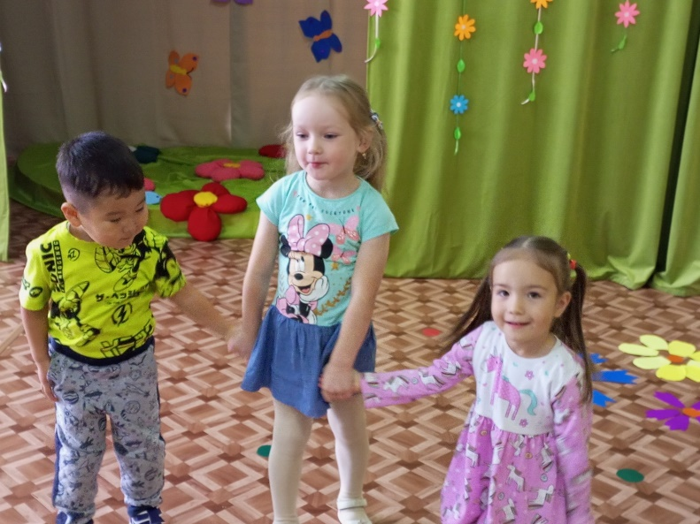
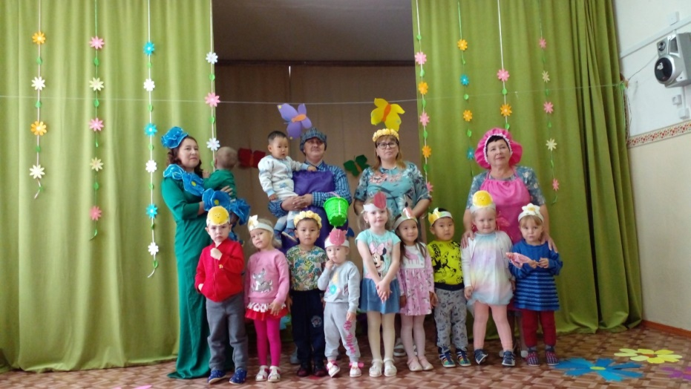

Оформление приемной
. 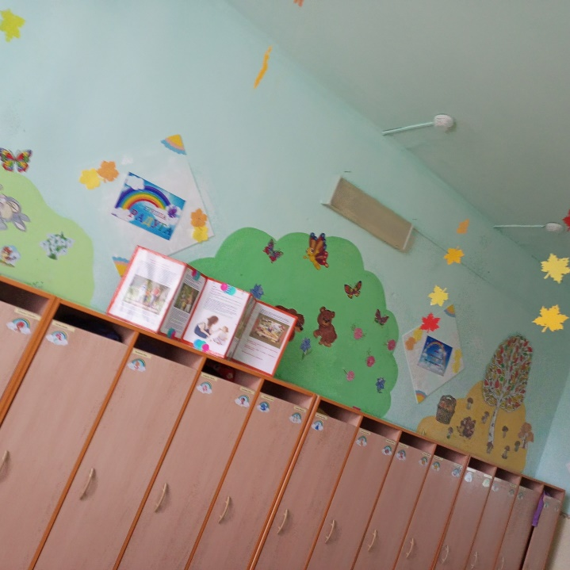

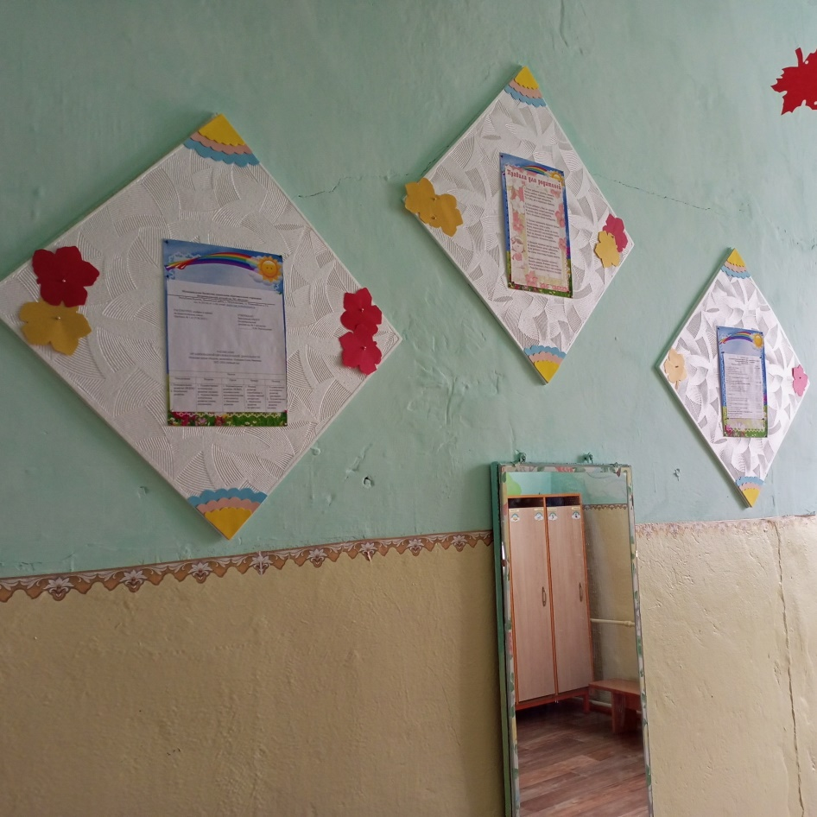

Изготовление д\и « Кто что ест?», « Чей хвостик?» 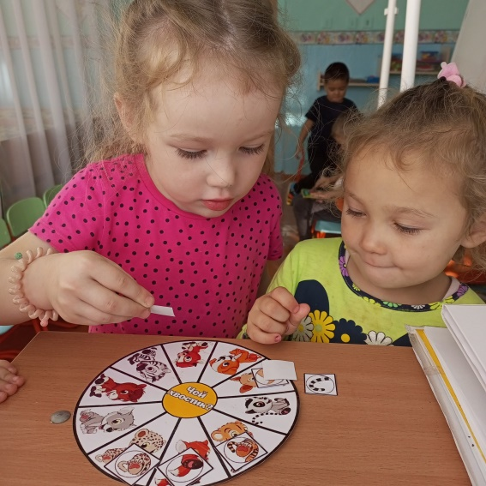
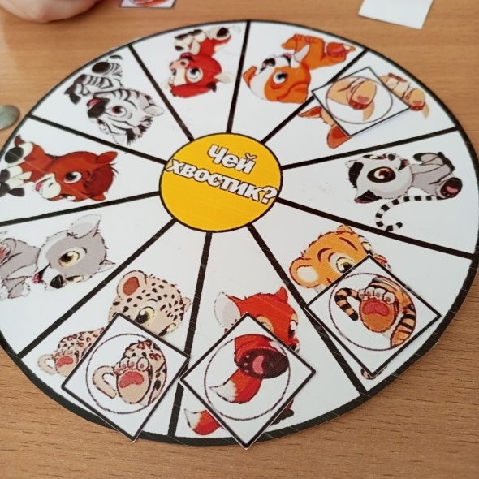
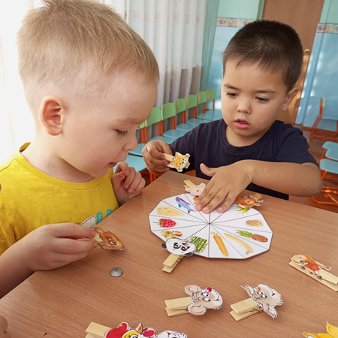

Сентябрь

